Rancang bangun pembangkit listrik tenaga matahari ( solar cell ) untuk penerangan ruangan
Sulaiman ¹, Endah Fitriani ²

Electrical Enginering,Bina Darma University, Palembang, Indonesia
sulaiman@binadarma.ac.id, Endah fitriani@binadarma.ac.id

Abstract
In a study entitled Design of a Solar Power Plant (Solar Cell) for the Room, the aim is to make a solar cell generator with a capacity of 60 Wp to ensure the continuity of electric power service on campus C in the event of a power outage.
The work steps of this plan are to calculate the electrical load for the lecturer room on campus C floor 2. After that, calculate the capacity of the solar cell generator with the time during a power outage. The next step is to calculate the battery capacity, battery charging control capacity and inverter, installation and installation of Solar Cell
Keywords : Solar panels, battery capacity, battery charge control capacity and inverter, Solar Cell installation,

Abstrak

Pada penelitian yang berjudul Rancang bangun Pembangkit Listrik Tenaga Matahari ( Solar Cell ) untuk Ruangan bertujuan membuat Pembangkit solar Cell dengan kapasitas 60 Wp untuk menjamis kontinyuitas pelayanan daya listrik di kampus C bila terjadi pemadaman listrik.
Langkah langkah pengerjaan dari perencanaan ini adalah menghitung beban listrik untuk ruang dosen pada kampus C lantai 2. Setelah itu menghtung kapasitas pembangkit solar cell dengan waktu selama pemadaman liustrik. Langkah berikutnya menghitung kapasitas batere, kapasitas kontrol pengisian batere dan inverter, instalasi dan tempat pemasangan Solar Cell

Kata kunci : Panel surya,kapasitas batere,kapasitas kontrol pengisian batere,inverter,instalasi solar cell

- PENDAHULUAN
Pada saat sekarang ini energi listrik sangat dibutuhkan terutama pada sector rumah tangga, industri, dan transfortasi
Sumber energi yang banyak dikembangkan sekarang ini adalah sumber energi yang menggunakan bahan bakar fosil seperti batu bara, minyak bumi dan gas. Bahan bakar ini tidak bisa didaur ulang sedangkan kapasitasnya terus menurun dan cenderung habis. Oleh karena itu perlu dikembangkan sumber energi terbarukan yang didapat pada alam semesta. seperti energi matahari, air, angin, pasang surut.dan panas bumi.
Untuk energi matahari sangatlah berlimpah di daerah kita ini, hal ini disebabkan karena daerah kita beriklim tropis, sama seperti energi terbarukan lainnya.
Untuk mengatasi pelayanan daya listrik yang belum kontinyu dari pembangkit ke konsumenn maka dapat kita gunakan pembangkit listrik cadangan yang berskala kecil menggunakan energi matahari ( solar cell )

- Tinjauan Pustaka

1.Panel surya
Panel surya merupakan suatu susunan bahan semikonduktor ( silikon,germanium ) yang terdiri dari kutup positif dan kutup negatif yang berfungsi untuk merubah panas matahari menjadi energi listrik dengan prinsip photovoltaic
Cara kerja dari panel surya ini adalah sinar matahari yang mengenai bahan semikonduktor yang terdiri dari kutup positif dan negatif akan dirobah menjadi energi listrik dan disimpan pada batere, dapat dilihat pada gambar.2.1.
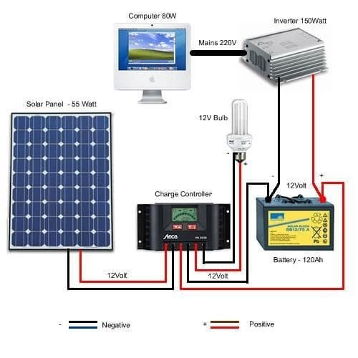

Gambar.2.1 PLTS
2.Alat pengatur pengisian aki (Charger controller )
Charger controller adalah alat untuk mengatur proses pengisian aki dengan tegangan yang

dikeluarkan tidak melebihi tegangan dari panel surya, disamping itu juga alat ini dapat mencegah terjadinya arus balik dari aki ke panel surya pada saat malam hari dan memutus rangkaian arus pada saat pengisian aki sudah penuh. Lihat gambar.2.2
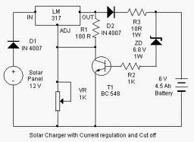

Gambar.2.2.Rangkaian kontrol pengisian aki.
3.Aki
Aki adalah alat yang dapat menyimpan energi listrik dalam bentuk energi kimia dengan cara kerjanya adalah pada saat aki melepaskan arus listrik terjadi reaksi kimia dan saat aki diisi maka arus listrik mengembalikan reaksi kimia pada keadaan semula, sehingga proses pelepasan dan pengisian aki akan terjadi secara terus menerus selama volume elektrolit masih penuh. Peroses pengisian aki dapat dilihat pada gambar.2.3.
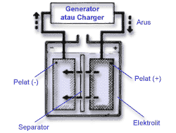

Gambar.2.3.Pengisian aki
4. Beban listrik
Beban lstrik yang dimaksud adalah seperti lampu, laptop dan motor listrik. Untuk lampu penerangan, motor listrik dapat menggunakan tegangan dc 12 volt atau tegangan ac 220 volt, Tegangan dc dapat diinput dari terminal charge controller atau dari aki., sedangkan tegangan ac dapat diinput dari terminal inverter.
5. Perhitungan kapasitas daya solar cell ( Wp ) selama empat ( 4 ) jam diperlukan

- Daya yang dibutuhkan pada ruang dosen ( Watt )
- Energi batere ( Wh )
- Daya inverter ( Watt )
- Daya Charger control ( W )
- Instalasi Penerangan

Keterangan :
a.Kebutuhan daya pada ruang dosen 2 x 30 watt = 60 Watt
Energi listrik ( E_{L} ) yang dibutuhkan selama 4 jam :
E_{L}= 60 x 4 = 240 Wh (Watt hour )
Dengan mempertimbangkan rugi rugi daya 20 % maka :
E_{L} = 240 + ( 20 % x 240 )
= 288 Wh
Dengan menggunakan Panel Solar Cell 100 Wp, maka jumlah panel solar cell yang dibutuhkan adalah 3 lembar/ = 300 Wh
b. Energi batere ( Wh )
Dengan menggunakan Batere 12 Volt ; 60 Ah, maka Energi batere ( E_{B} )
E_{B} = 12 V x 60 Ah = 720 Wh, untuk 4 jam
E_{B} = 720 / 4 = 180 Wh
Jumlah batere yang dibutuhkan
= 288 Wh / 180 Wh = 1,6, dibulatkan menjadi 2 buah batere
12 V ; 60 Ah
c. Daya Inverter = daya solar cell = 288 Watt
d. Daya Charger control = 288 Watt

6. Hasil dan pembahasan
Dari hasil perhitungan yang didapat pada pembangkit listrik tenaga surya untuk melayani beban 60 watt pada ruangan selama 4 jam, maka diperlukan : :
- Energi solar cell sebesar 300 wh ( 3 x 100 wp )
- Energi batere sebesar 180 wh ( jumlah batere 12 V; 60Ah sebanyak 2 buah batere )
- Daya inverter sebesar 300watt
- Daya charger controll sebesar 300 watt
7. Kesimpulan
Dari penelitian ini didapatkan kesimpulan sebagai berikut :
Energi surya merupakan energi alternatif yang dapat menjadi sumberdaya cadangan.
Daya listrik yang dihasilkan pada enrgi surya ini dapat berupa daya listrik dc dan daya listrik ac yang dirobah melalui inverter
Pembangkit listrik tenaga surya ini sangat dibutuhkan pada daerah yang jauh dari sumber PLN

DAFTAR PUSTAKA
- Available online at: http://ejournal.undip.ac.id/index.php/teknik
Teknik, 37(2),2016, 59 – 63 : “ Analisis Desain Sistem Pembangkit Listrik Tenaga
Surya Kapasitas 50 WP, Anwar Ilmar Ramadhan*, Ery Diniardi, Sony Hari Mukti
Jurusan Teknik Mesin, Fakultas Teknik Universitas Muhamadiyah, Jakarta
Jl. Cempaka Putih Tengah No. 27 Jakarta. 10510 .Indonesia
- M. Rif’an, Sholeh HP, Mahfudz Shidiq; Rudy Yuwono;Hadi Suyono dan Fitriana “ Optimasi pemanfaatan Energi Listrik Tenaga Matahari “
Jurusan Teknik Elektro Universitas Brawijaya.
- Iwan Purwanto “ Solar Cell ( Photo Voltaic / PV ) Solusi menuju Pulau
Jurnal Penelitian dan Karya Ilmiah Lembaga Penelitian Universitas Trisakti
Vol 5, No 2 (2020)
- Ilham Rizqi Sasmita “ Menghitung Kapasitas Panel Surya yang dibutuhkan “
https://www.energymatters.com.au/panels-modules/choosing-solar-panels/
- Taqwan Thamrin, Erlangga Erlangga, Wiwin Susanty
“ Implementasi Rumah Listrik Bertbasi Solar Cell “ Explore , Jurnal Sistem Informasi
dan Telematika ( Telekomunikasi, Multimedia dan Informatika ). Vol. 9, no.2 ( 2018 )
- Archie W. Culp, Jr. Ph.D. Editor Penerjemah. Ir. Darwin Sitompul, M.Eng “ Prinsip Prinsip Konversi Energi “ Penerbit Erlangga , JL H.Baping Raya. No.100, Ciracas. Jakarta 13740

